- Наименование захоронения: Захоронение жертв войн 8399
- Место и дата захоронения: Гомельская область, Мозырский район, д. Стрельск, кладбище, 1943 г.
- Вид захоронения: братская могила
- Краткое описание захоронения: Памятник в виде плиты с надгробием. Место захоронения выложено тротуарной плиткой, взято в металлическую ограду. Захоронены 2 мирных жителя деревни.
- Краткая историческая справка о захоронении: Жители д. Стрельск Дубина Е.Г. и Дубина Е.И. были сожжены заживо в мае 1943 г.
- Список захороненных
- Фотография захоронения
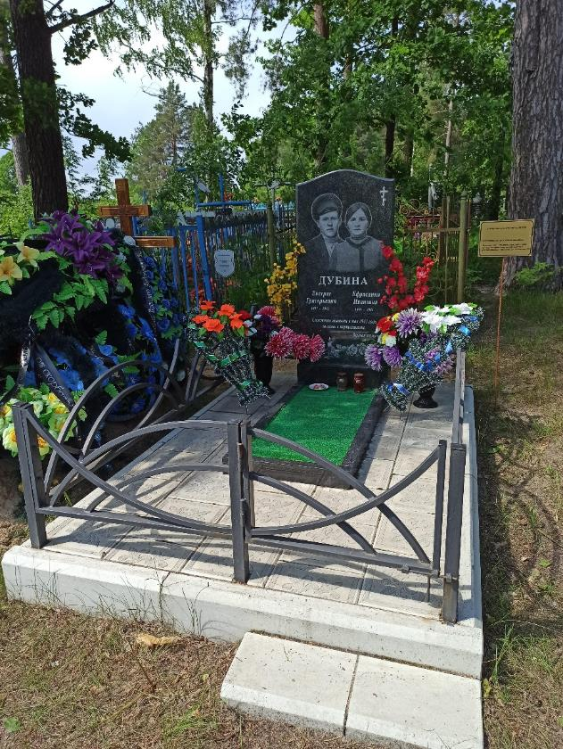
- Координаты места захоронения: 51°56'47 N, 29°25'48 E

